

**ĐÁNH GIÁ CHẤT LƯỢNG KỸ NĂNG NÂNG CAO**

**MODULE 02 – TYPESCRIPT – HACKATHON 03**

**THỜI GIAN: 240 phút**

**\*\*\*\*\*\*\*\*\*\*\*\*\*\*\*\*\*\*\***

**Yêu cầu:**

* *Đảm bảo clean code, naming convention trong việc đặt tên các biến, phương thức, lớp*
* *Tạo project folder theo hướng dẫn sau:*
  + *Tạo folder HN_JS230213_AD_[StudentName] chứa toàn bộ file mã nguồn*
  + *Ví dụ: HN_JS230213_AD_NguyenVanA*
* *Sau khi hoàn thành project, đẩy code lên github và nộp link cho người phụ trách*
* *Công nghệ sử dụng: HTML, CSS, Typescript, thư viện bootstrap*
* *IDE: Visual Studio Code*

**Thực hành:**

**Xây dựng một ứng dụng Todolist để quản lý công việc và thực hiện các yêu cầu sau đây:**

* Thực hiện clone lại giao diện như đã cho (mang tính tương đối) (20 điểm)
* Dữ liệu lưu lên Localstorage, xây dựng chức năng thêm mới công việc (10 điểm)
* Xây dựng tính năng hiển thị danh sách công việc ra ngoài giao diện, nếu chưa có công việc nào thì hiển thị một hình ảnh “No data” (10 điểm)

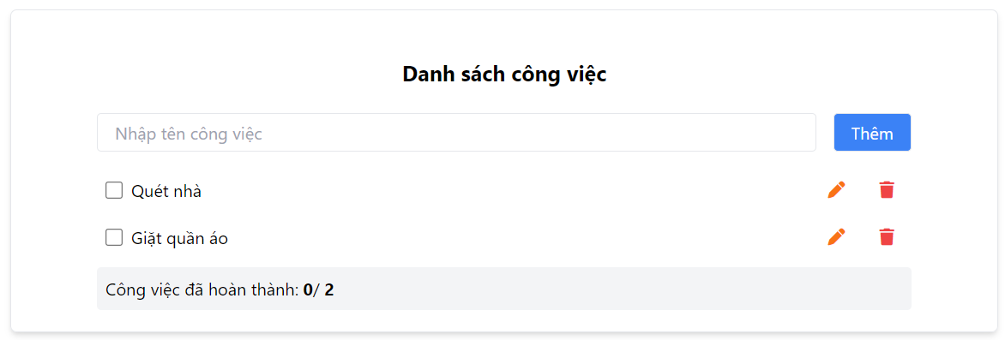

*Hình 1.1. Danh sách công việc*

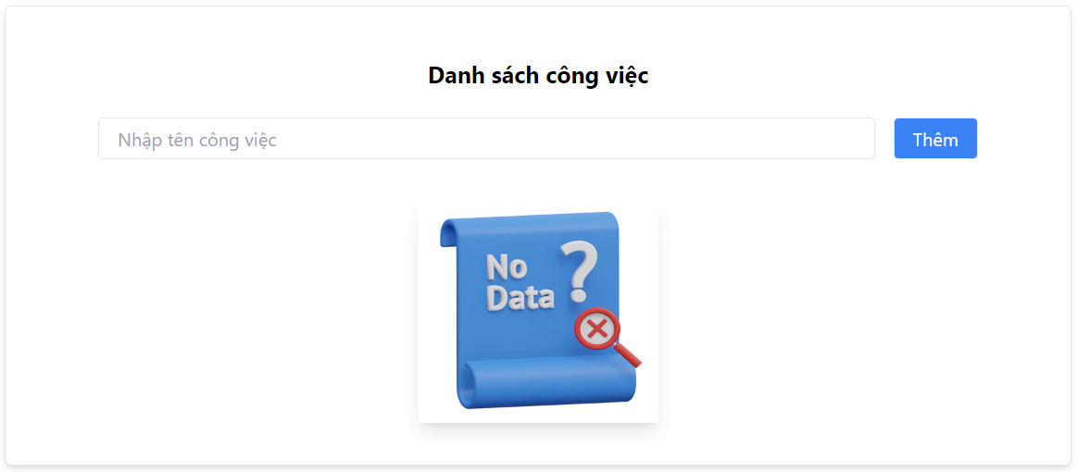

*Hình 1.2. Danh sách công việc bị rỗng*

* Xây dựng tính năng cập nhật công việc: Khi người dùng check vào ô checkbox thì công việc tương ứng sẽ được đánh dấu là hoàn thành và tên công việc sẽ bị gạch ngang (20 điểm)

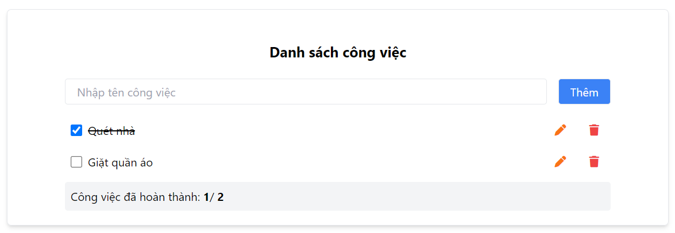

*Hình 1.3. Công việc khi đánh dấu hoàn thành*

* Xây dựng tính năng xóa: Khi click vào icon “Xóa” thì hiển thị một Modal (có thể sử dụng modal mặc định của trình duyệt) xác nhận xóa. Nếu “Hủy” thì sẽ không xóa công việc, nếu “Xác nhận” thì sẽ xóa công việc đó và thực hiện hiển thị danh sách những công việc còn lại (20 điểm)
* Khi ứng dụng được chạy thì sẽ focus vào trong **ô input nhập tên công việc** (5 điểm)
* Khi thêm mới công việc xong, thực hiện focus vào trong **ô input nhập tên công việc** để tiếp tục thêm công việc (5 điểm)
* Đánh dấu hoàn thành công việc: Khi check vào ô checkbox thì đếm xem có bao nhiêu công việc việc đã hoàn thành, nếu check tất cả thì đánh dấu là “Đã hoàn thành công việc” (10 điểm)

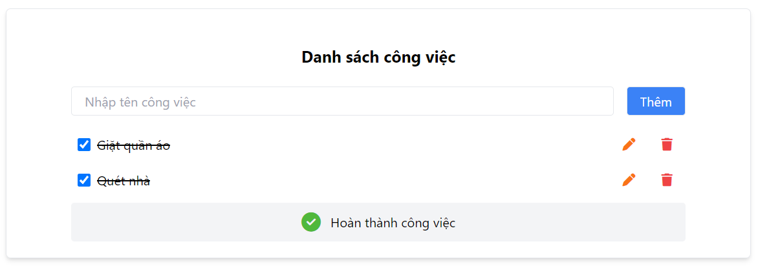

* Trang tham khảo: <https://toto-list-bay.vercel.app/>

*Lưu ý: Chỉ tính điểm khi chức năng phải thực hiện đúng theo yêu cầu*